全国青少年三维创意设计等级考试（二级）试题
理论部分
一、单选题 （共15题，每题3分，共45分）
[所属分类]:理论知识（二级）/三维软件界面
1.题干：点击视图导航器上的面，工作区的视角即可对正到该方位上，方便用户从不同视角观察模型，视图导航器一共有（）个面。
A.25
B.26
C.27
D.28
答案:B
题型:单选题
分数:2

[所属分类]:理论知识（二级）/三维软件界面
2.题干： 当需要把当前的模型文件保存成其它软件能识别的格式时，比如打印机切片需要的stl格式，需要选择（）命令。
A.保存
B.另存为
C.导入
D.导出
答案:D
题型:单选题
分数:2

[所属分类]:理论知识（二级）/键盘与鼠标操作
3.题干：按住鼠标（）并拖动鼠标，可以平移工作区视图。
A. 左键
B. 右键
C. 中键
D. 滚轮
答案:C
题型:单选题
分数:2

[所属分类]:理论知识（二级）/键盘与鼠标操作
4.题干：在三维设计软件中，使用键盘上的Ctrl+C可以（ ） 。
A. 复制模型
B. 打开模型
C. 渲染模型
D. 保存模型
答案:A
题型:单选题
分数:2

[所属分类]:理论知识（二级）/坐标与尺寸
5. 题干：在三维软件中，一个对象的空间位置是由（）个坐标值来确定的。
A.１
B.２
C.３
D.４
答案:C
题型:单选题
分数:2

[所属分类]:理论知识（二级）/坐标与尺寸
6.题干：在坐标原点（0，0，0）位置绘制了一个边长为10mm的正方体，当沿着X正方向移动50mm，Z正方向移动40mm后，它的坐标点变成（）。
A. （50，0，40）
B. （50，40，10）
C. （0，50，40）
D. （10，50，40）
答案:A
题型:单选题
分数:2

[所属分类]:理论知识（二级）/坐标与尺寸
7. 题干：在现实工作环境中，经常遇到被测量物体处于高温、腐蚀性等恶劣环境无法进行人工测量，这时可以使用（）进行测量。
A.直尺
B.软尺
C.三角尺
D.激光测距仪
答案:D
题型:单选题
分数:2

[所属分类]:理论知识（二级）/基本几何体
8.题干：一个球体有（）个面。
A.1
B.2
C.3
D.无数个
答案:A
题型:单选题
分数:2

[所属分类]:理论知识（二级）/基本几何体
9. 题干：使用三维设计软件创建一个圆柱体时，需要确定哪些尺寸（ ） 。
A.半径与周长
B.角度与大小
C.长度与高度
D.半径与高度
答案:D
题型:单选题
分数:2

[所属分类]:理论知识（二级）/基本几何体
10.题干：一个正三棱锥，它有（）个顶点，（）个面。
A. 4，4
B.3，3
C. 5，5
D. 4，3
答案:A
题型:单选题
分数:2

[所属分类]:理论知识（二级）/基本几何体
11. 题干：一个圆锥体，有（）曲面，（）个平面。
A.1，1
B.2，1
C.1，2
D.2，2
答案:A
题型:单选题
分数:2

[所属分类]:理论知识（二级）/基本几何体
12. 题干：一个正六棱柱，它一共有（）条边？

A.8
B.18
C.24
D.48
答案:B
题型:单选题
分数:2

[所属分类]:理论知识（二级）/基本几何体
13.题干：金字塔是世界著名建筑，它的形状近似于（ ） 。
A.圆柱体
B.圆环体
C.三棱柱
D.四棱锥
答案:D
题型:单选题
分数:2
[所属分类]:理论知识（二级）/模型显示
14. 题干：在设计三维模型时，当希望用鼠标只能选到工作区中的“面”时，可以使用（）功能。
A.显示/隐藏
B.过滤器
C.渲染模式
D.整图缩放
答案:B
题型:单选题
分数:2

[所属分类]:理论知识（二级）/模型显示
15. 题干：下述对视图导航器的功能描述正确的是（ ） 。
A.可以渲染模型
B.可以改变模型的观察视角
C.可以保存模型
D.可以改变模型文件格式
答案:B
题型:单选题
分数:2

二、多选题 （共5题，每题5分，共25分）
[所属分类]:理论知识（二级）/三维软件界面
1. 题干：底部工具栏区域中主要是控制工作区模型显示效果的命令，以下在该区域的命令有（ ）
A.查看视图
B.渲染模式
C.显示/隐藏
D.过滤器
答案: A|B|C|D
题型:多选题
分数:4

[所属分类]:理论知识（二级）/键盘与鼠标操作
2. 题干：关于鼠标与键盘的操作，以下正确的有（）
A. 按住鼠标左键拖动模型可以移动模型的位置
B. 按住鼠标右键拖动鼠标可以旋转工作区观察视角
C. 使用鼠标滚轮对准模型滚动可以调整模型的大小
D. 按键盘上的↑、↓、←、→键可以调整工作区观察视角
答案: A|B|D
题型:多选题
分数:4

[所属分类]:理论知识（二级）/坐标与尺寸
3. 题干：以下可以作为三维软件绘图单位的有（）
A. 厘米
B. 毫米
C. 英寸
D. 克
答案: A|B|C
题型:多选题
分数:4

[所属分类]:理论知识（二级）/基本几何体
4. 题干：以下只有一个面的实体有（ ） 。
A.长方体
B.圆锥体
C.球体
D.椭球体
答案: CD
题型:多选题
分数:4
[所属分类]:理论知识（二级）/模型显示
5. 题干：对工作区中的三维实体模型，可以实现的渲染模式有以下哪几种？（）
A.线框模式
B.着色模式
C.在着色模式下显示边
D.在着色模式下不显示边
答案: A|B|C|D
题型:多选题
分数:4

三、判断题 （共10题，每题3分，共30分）
[所属分类]:理论知识（二级）/三维软件界面
1. 题干：网格面上每个最小的格子的尺寸是5mm。
答案：正确
题型：判断题
分数：2

[所属分类]:理论知识（二级）/三维软件界面
2. 题干：三维设计软件不能绘制二维的对象。
答案：错误
题型：判断题
分数：2

[所属分类]:理论知识（二级）/键盘与鼠标操作
3. 题干：只能通过鼠标右键才能调整工作区的视图。
答案： 错误
题型：判断题
分数：2

[所属分类]:理论知识（二级）/键盘与鼠标操作
4. 题干：在创建模型时，通过键盘与鼠标可以调整模型的尺寸。
答案：正确
题型：判断题
分数：2

[所属分类]:理论知识（二级）/坐标与尺寸
5. 题干：用户可以根据需要切换建模单位为毫米或者厘米。
答案：正确
题型：判断题
分数：2

[所属分类]:理论知识（二级）/坐标与尺寸
6. 题干：在三维环境中，一个对象的空间位置需要X、Y、Z三个维度的坐标值才能确定。
答案：正确
题型：判断题
分数：2

[所属分类]:理论知识（二级）/基本几何体
7. 题干：使用圆柱体命令创建了一个圆柱体后，它的位置就不能再改变了。
答案：错误
题型：判断题
分数：2

[所属分类]:理论知识（二级）/基本几何体
8. 题干：棱长与底面三角形边长相等的正四棱锥即为正四面体。
答案：正确
题型：判断题
分数：2

[所属分类]:理论知识（二级）/模型显示
9. 题干：无论从哪个方向观察一个球体，形状都是一样的。
答案：正确
题型：判断题
分数：2

[所属分类]:理论知识（二级）/模型显示
10. 题干：隐藏几何体相当于把它删除了。
答案：错误
题型：判断题
分数：2

上机部分
[所属分类]:上机操作（二级）/几何体建模
1.题干：尝试使用边长为20mm的正方体堆叠完成如图1-1所示的镂空正方体造型。（模型放置的位置和颜色均不做要求）（28分）。
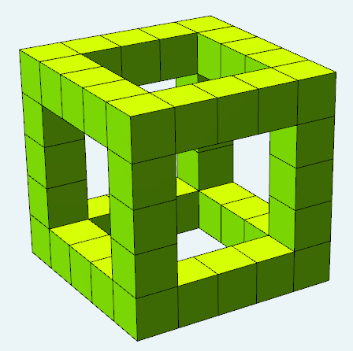
图1-1圆台
任务要求（以3D One软件为例）：
a.（8分）正方体的总个数跟模型图一致。
b.（18分）模型整体造型正确。
c.（4分）模型文件以“XXX-1.Z1”命名，保存新的文件（另存为）到考生目录中（注：XXX为考试号后三位，1为题号，如命名为001-1）。
提问问题：
（1）你是如何定位每个方块的？（3.5分）
（２）你的每个方块都是使用的六面体命令创建的吗？（3.5分）
答案解析：使用六面体命令，或者使用按Ｃｔｒｌ键拖动复制等复制方法均可。

[所属分类]:上机操作（二级）/几何体建模
2.题干：根据图2-1所示图纸的尺寸完成正棱柱模型的创建（颜色不做要求）。（35分）
要求（以3D One软件为例）：
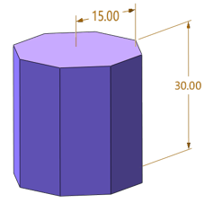
图2-1 正棱柱
任务要求（以3D One软件为例）：
a.（10分）把正棱柱定位在（20,20,0）的位置。
b.（21分）正棱柱的棱数和尺寸符合图纸要求，每处7分。
c.（4分）模型文件以“XXX-2.Z1”命名，保存新的文件（另存为）到考生目录中。
提问问题：
（1）你是使用什么命令或功能创建这个正八棱柱的？（3.5分）
（2）定位正棱柱到（20，20，0），你用的什么方法？（3.5分）

[所属分类]:上机操作（二级）/模型输出
3.题干：打开软件右侧资源栏，从创意模型库中找到“书架”模型，把它插入到工作区任意处（大小使用默认参数），然后请将其翻转90度平铺放置，最后导出能对其进行切片分层的stl格式文件，并按要求保存文件。（24分）
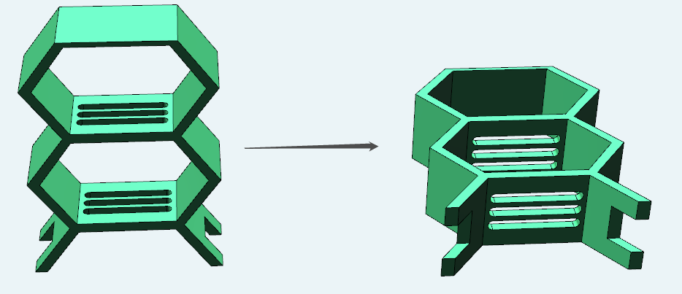
图3-1 书架
任务要求（以3D One软件为例）：
a.（20分）书架能正确翻转90度平铺放置，位置不做要求。
b.（8分）能导出stl格式文件。
c.（5分）模型文件以“XXX-3.stl”命名，保存新的文件（另存为）到考生目录中。
提问问题：
- 你是使用什么方法把书架翻过来的？（3分）
- 导出stl你用的什么命令？（3分）

